天气查询系统

一、项目名称：天气查询

二、开发时间：2018.06.03

三、开发工具：Spyder

四、整体概述

本项目主要使用于查询全球各城市的天气情况，输入一个城市，便可得到当前城市今日的天气，包括温度、天气情况、最高温度、气压，使用者也可选择是否查看未来4天的天气情况。

五、数据来源

1、获取城市天气：

[http://api.openweathermap.org/data/2.5/forecast?q={},cn&mode=xml&APPID=6aca3ba66b44ae7c4c78b3cedd7dc84e](http://api.openweathermap.org/data/2.5/forecast?q=%7b%7d,cn&mode=xml&APPID=6aca3ba66b44ae7c4c78b3cedd7dc84e)

2、城市中英文对照：

1.安装xpinyin包；

2.city=input("欢迎使用天气查询系统，请输入城市：")

city_1 = pin.get_pinyin(city,"")

六、具体的项目实现方法

1、联网



2、字符串转字典



3、for循环输出五天的天气情况

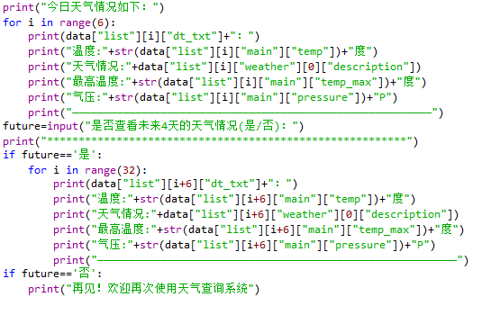

七、系统效果

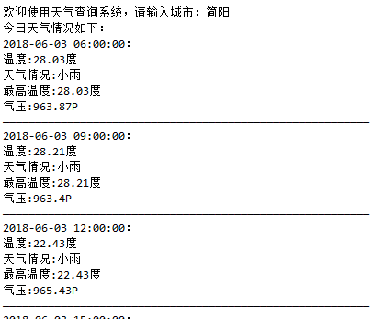

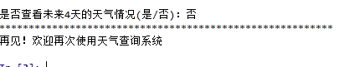

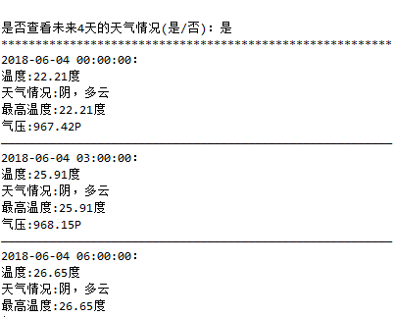

八、对项目优化的一些想法

1、可以做一个令人舒服的页面来展示天气情况。

2、运行代码后可以无限查询其他城市。

唐 红

2018.6.3